中国石化仪征化纤有限责任公司PTA生产中心节能改造项目环境保护竣工验收
其他需要说明的事项

中国石化仪征化纤有限责任公司
2020年12月

目 录

1 环境保护设施设计、施工和验收过程简况 1
1.1、设计简况 1
1.2、施工简况 2
1.3、验收简况 2
一、项目基本情况 2
二、项目变动情况 3
三、环境保护设施建设情况 3
四、环境保护设施调试效果 4
五、验收结论 5
1.4、公众反馈意见及处理情况 5
2其他环境保护措施的实施情况 5
2.1制度措施落实情况 5
（1）环保组织机构及规章制度 5
（2）环境风险防范措施 6
（3）环境监测计划 6
2.2 配套措施落实情况 6
（1）区域削减及淘汰落后产能 6
（2）防护距离控制及居民搬迁 6
2.3其他措施落实情况 6
3整改工作情况 6
附件一：验收意见 7
附件二：验收与会代表签字 11

中国石化仪征化纤有限责任公司（以下简称仪化公司），主要从事聚酯和涤纶纤维的生产及销售，并配套生产聚酯主要原料精对苯二甲酸（PTA）。主要产品有纤维级、膜级、瓶级聚酯切片；涤纶短纤维、涤纶中空纤维、超高分子量聚乙烯纤维、对位芳纶及马来酸酐（MAH）。
仪化公司PTA部（原名：PTA生产中心）现有两条PTA生产线：PTA装置一线采用阿莫科技术，于1995年投产，产能35万吨/年；PTA装置二线采用杜邦专利技术，于2003年投产，产能为65万吨/年。
PTA装置一线氧化单元溶剂回收采用常规精馏工艺，PTA装置二线氧化单元溶剂回收采用“萃取+共沸精馏”技术。从实际运行数据对比发现，PTA装置一线相比PTA装置二线溶剂回收单元，运行负荷、溶剂回收系统物耗、能耗等较高。因此公司实施PTA生产中心节能改造项目(以下简称本项目)。厂址位于PTA部厂区预留地和现有装置内进行技术改造，不新征土地，人员在公司内调剂，原有主体生产工艺、产品品种及生产规模不变，总投资8469.04万元。
本项目于2018年8月29日通过江苏省发展和改革委的核准（苏发改能源发[2018]833号），2016年7月南京源恒环境研究所有限公司受中国石化仪征化纤有限责任公司的委托，承担本项目环境影响评价工作。环评报告书于2016年8月29日获得扬州市环境保护局的审批，以扬环审批〔2016〕83号文同意该项目实施。本项目投资8469.04万元，于2018年4月开工建设，2020年8月正式完工并进入调试运行。

1 环境保护设施设计、施工和验收过程简况

1.1、设计简况
本项目委托南京金凌石化设计院和中石化四建进行设计及环保治理设施的施工。项目主体工程及环保措施设计符合环保设计规范的要求，设计方案中编制了环境保护章节，落实了各项污染防治措施以及环境保护设施投资概算。

1.2、施工简况
施工过程中，仪化公司严格按照设计的要求将环保设施纳入了施工合同，环境保护设施的建设进度和资金都有保证，并要求施工单位严格遵守国家各项环保法律法规要求，并落实环评文件及其提出的各项环保措施要求。

1.3、验收简况
该项目工程于2018年4月开工建设，2020年8月正式完工并进入调试运行。项目满足建设项目竣工环境保护验收监测要求。验收工作启动时间为2020年10月，中国石化仪征化纤有限责任公司委托淮安市华测检测技术有限公司进行现场勘查，并于2020年11月5日至6日、2020年11月24日至25日进行项目竣工环保验收监测，所有参加本项目竣工验收监测采样和测试的人员，均经考核合格并持证上岗。2020年12月编制完成《中国石化仪征化纤有限责任公司PTA生产中心节能改造项目验收监测报告》。
根据《建设项目环境保护管理条例》（国务院令第682号）、《建设项目竣工环境保护验收暂行办法》（国环规环评〔2017〕4号）等相关规定，2020年12月17日，中国石化仪征化纤有限责任公司组织召开“PTA生产中心节能改造项目”竣工环境保护验收会议，验收工作组由中国石化仪征化纤有限责任公司（项目建设单位）、南京金凌石化工程设计有限公司（设计单位）、江苏扬州建工集团（施工单位）、淮安市华测检测技术有限公司（验收监测单位）代表和3位专家组成。验收组听取了项目建设情况介绍及验收监测工作汇报，现场核查了环保设施运行情况，查阅相关资料，依照国家有关法律法规、建设项目竣工环境保护验收技术规范、本项目环评文件及其批复等要求对本项目进行验收，提出如下意见：

一、项目基本情况
（一）建设地点、规模、主要建设内容
中国石化仪征化纤有限责任公司PTA生产中心现有PTA1线、PTA2线两条生产线。本项目在PTA1线装置新建1套40t/h稀醋酸萃取系统，溶剂脱水系统由常规精馏改为共沸精馏，同时在两套装置中分别增加一台换热器，产生0.8barg的饱和蒸汽，新建1台蒸汽发电机组，装机容量11MW。本项目不增加PTA产能，不改变PTA生产中心的主体工艺。
（二）建设过程及环保审批情况
2016年7月南京源恒环境研究所有限公司编制完成本项目环境影响报告书，2016年8月29日通过扬州市环境保护局审批（扬环审批[2016]83号）。项目于2018年4月开工建设，2020年8月建成运行。公司已申领了排污许可证（编号：91321081323786271G001P）。
（三）投资情况及劳动制度
本项目实际总投资8469.04万元，其中环保投资为89万元。本项目不新增员工，采用3×8小时工作制，年生产330天。
（四）验收范围
本次验收范围为项目配套的废水、废气、噪声和固废污染防治设施。

二、项目变动情况
本项目没有重大变动。

三、环境保护设施建设情况
（一）废水
本项目废水主要为溶剂脱水系统产生的废水及循环冷却系统排污水，依托公司现有污水处理站处理后排入长江。
（二）废气
本项目萃取工艺压力平衡气、共沸剂回收塔废气通过密闭管线收集，依托现有常压吸收塔“酸洗+水洗”处理后通过22米高排气筒排放。公司常态化开展LDAR工作，已覆盖PTA生产中心。
（三）噪声
本项目噪声主要来自物料泵、离心机、真空机组、空压机等设备，通过选用低噪声设备、合理布局、隔声减振等措施，降低对外环境影响。
（四）固废
本项目无工业固体废物产生。
（五）其他环保措施
本项目废水排放口和排放口标识牌；废气排口规范化设置标识牌、开设采样孔、搭建采样平台。公司环境应急预案已备案（备案号：3210812019001-H），事故废水收集依托公司生化西区事故池，PTA生产中心组织了突发环境事件应急演练。

四、环境保护设施调试效果
淮安市华测检测技术有限公司于2020年11月5日、6日对本项目进行了验收监测，并编制了本项目监测报告（编号：华测淮环验字[2020]第035号），验收监测期间：
（一）废水
公司废水总排口pH值、化学需氧量、悬浮物、氨氮、总磷浓度符合《石油化学工业污染物排放标准》（GB31571-2015）中表1标准
（二）废气
本项目排气筒出口苯、甲苯、二甲苯浓度满足《石油化学工业污染物排放标准》（GB31571-2015）表6限值；复测后甲醇浓度满足《石油化学工业污染物排放标准》（GB31571-2015）表6限值，非甲烷总烃浓度及速率满足《化学工业挥发性有机物排放标准》（DB32/3151-2016）中表1限值；厂界外无组织排放监控点苯、甲苯、二甲苯、非甲烷总烃浓度满足《石油化学工业污染物排放标准》（GB31571-2015）表7限值；厂区内无组织废气中非甲烷总烃浓度满足《挥发性有机物无组织排放控制标准》（GB37822-2019）表A.1特别限值。
（三）噪声
厂界噪声昼、夜间监测值达到《工业企业厂界环境噪声排放标准》（GB12348 -2008）中3类标准要求。

五、验收结论
中国石化仪征化纤有限责任公司“PTA生产中心节能改造项目”现已建成投运。公司按照环评及其批复要求配套建设了废水、废气、噪声和固废污染防治设施，落实了“三同时”制度，各项污染防治设施运行正常有效，污染物满足达标排放与总量控制的相关要求，不存在《建设项目竣工环境保护验收暂行办法》（国环规环评〔2017〕4号）第八条规定的验收不合格情形。
验收工作组同意中国石化仪征化纤有限责任公司“PTA生产中心节能改造项目”竣工环境保护验收合格。

1.4、公众反馈意见及处理情况
本项目从立项至调试过程中无环境投诉情况。

2其他环境保护措施的实施情况

2.1制度措施落实情况

（1）环保组织机构及规章制度
本项目环保管理人员依托PTA部，由仪化公司安环部统一管理，负责以下职责。
①贯彻国家有关环境保护政策、法规，并实施检查和监督；
②严格执行建设项目“三同时”制度；
③拟定环保工作计划，配合领导完成环境保护责任目标；
④配合环保部门，开展日常环境保护管理和监测工作；
⑤进行环保知识宣传教育，提高职工的环保意识。

（2）环境风险防范措施
本项目制定了环境保护管理制度，加强生产、安全和环境管理，确保各类生产和环保设施同步正常运转，杜绝污染事件的发生，满足环境保护的规定和要求；落实了环境影响报告书提出的各项环保对策要求，使污染物排放得到有效地控制。根据环评批复要求，本项目事故池依托公司生化西区事故池，排污口按规范设置了环保标识及采样平台，配备了必要的消防器材，公司环境应急预案已报备（编号：3210812019001-H）。本项目所有区域地面均进行了防腐防渗处理。

（3）环境监测计划
建设单位按照环境影响报告书及其审批决定要求，制定了环境监测计划，定期监测，及时掌握产排污规律，加强污染治理。

2.2 配套措施落实情况

（1）区域削减及淘汰落后产能
本项目不存在区域内削减污染物总量措施和淘汰落后产能。

（2）防护距离控制及居民搬迁
本项目100m范围内不存在环境敏感目标，上述范围内无居民点等敏感目标。

2.3其他措施落实情况
本项目不涉及林地补偿、珍惜动植物保护、区域环境整治、相关外围工程建设情况。

3整改工作情况
试生产期间及时调试各项环保设施、达到最佳运行工况；验收监测期间保持现场整洁、确保各项环保设施正常运行；加强各类环保设施的日常维护和管理，完善各环保措施运行台账。
1、进一步强化环境管理，做好污染防治设施运行与维护，确保稳定达标，落实自行监测与信息公开要求。
2、按《突发环境事件应急管理办法》（环保部令 第34号）的规定建立健全环境风险防控体系，做好安全生产。

附件一：验收意见
验收意见:

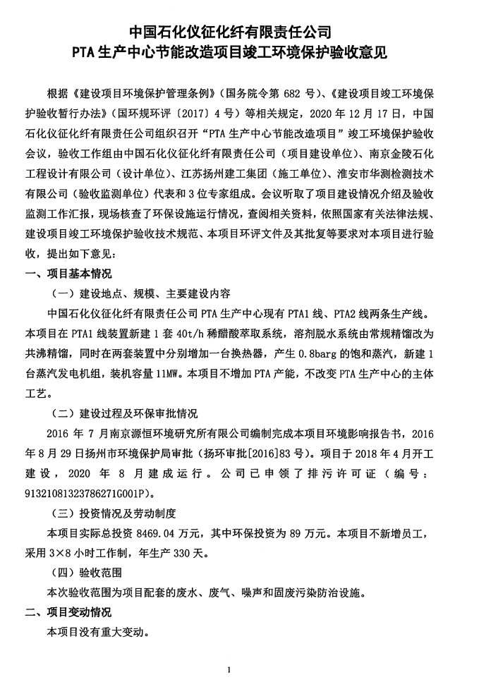

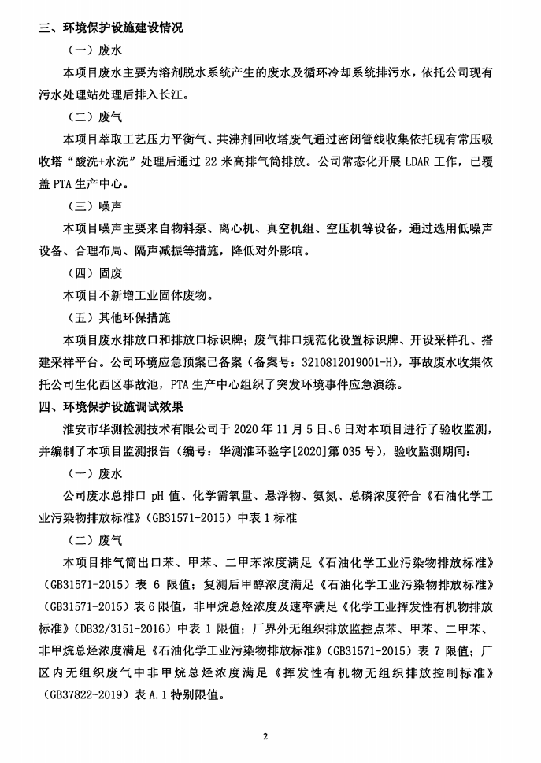

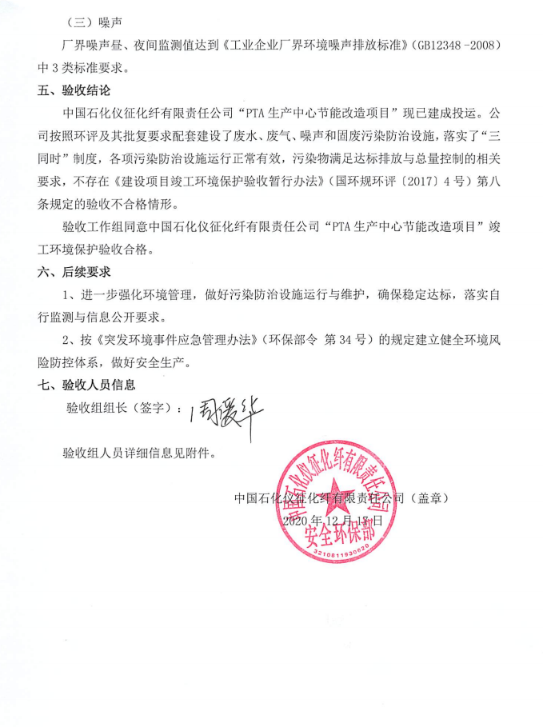

附件二：验收与会代表签字
